爱健美PHP开发文档

文档版本号： | V 1.0 | 文档编号： | 10000
文档密级： |  | 归属部门/项目：
产品名： |  | 子系统名：
编写人： | kon | 编写日期： | 2013-06-20

目录

一、 网站前台 2
（一） 首页 2
1． 导航 2
2． 首页banner 3
3． 用户信息模块 3
4． 文章视频列表 4
（二） 健身计划 5
1． Banner 信息配置 5
2． 视频列表信息 6
3． 评论信息 7
（三） 锻炼 8
1． Banner 信息配置 8
2． 锻炼文章视频列表 9
3． 关键字搜索 9
（四） 营养 10
（五） 辅助品 10
（六） 生活方式 10
二、 网站后台 10
三、 移动api接口 10
四、 其他 10

网站前台

首页
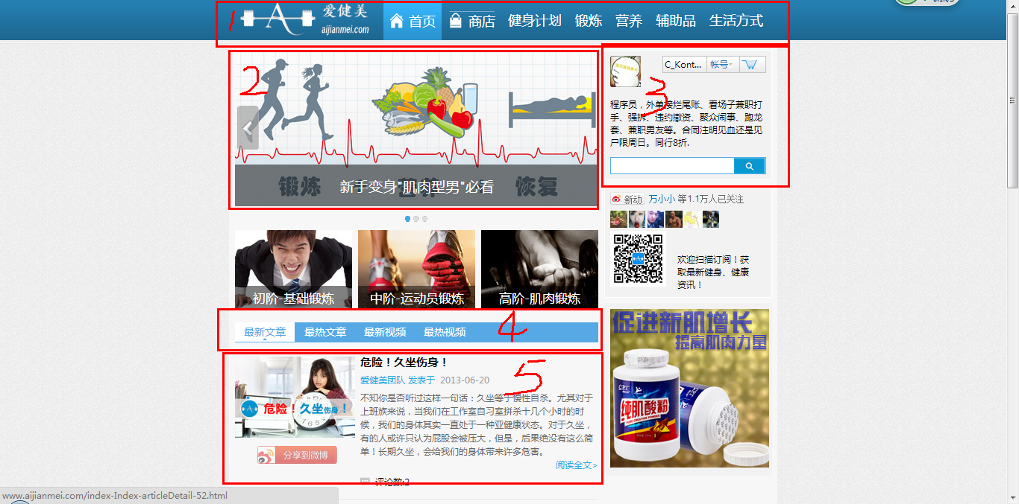

导航

Git 对应文件路径
aijianmei_back/core/sociax/View.class.php 当前的模板引擎文件
在模板输出前预加载对应的数据
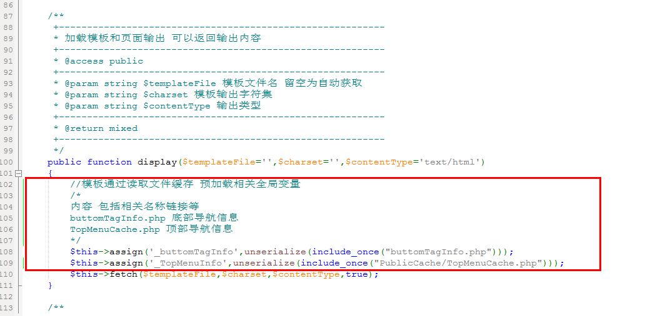

首页banner
aijianmei_back/apps/index/Lib/Action/IndexAction.class.php
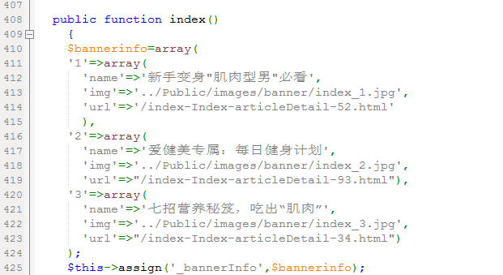

用户信息模块
模板文件路径 aijianmei_back/Templates/userinfo.html
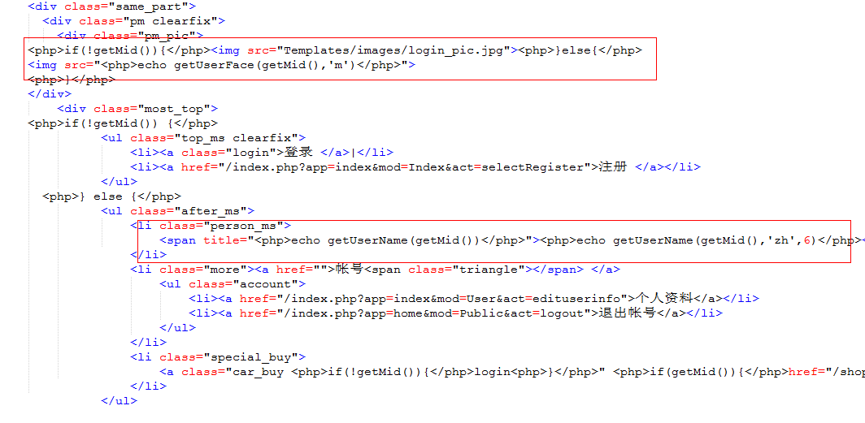
里面涉及使用的方法在以下文件
aijianmei_back/core/sociax/extend.php
getMid(), 获取用户id
getUserFace(getMid(),'m'),通过用户id获取到头像
getUserName(getMid()),通过用户id 获取到用户名称

文章视频列表
aijianmei_back/apps/index/Lib/Action/IndexAction.class.php
方法 function index()
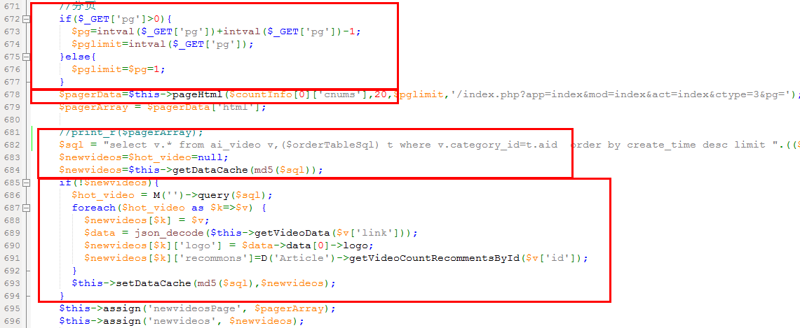

$this->pageHtml 生成分页的方法
$this->getDataCache(md5($sql)) 传对应的MD5 值 获取对应的文件缓存 序列化的数组
$this->setDataCache(md5($sql),$newvideos); 生成文件缓存 对应的MD5 键值 以及要存储的数据集

健身计划
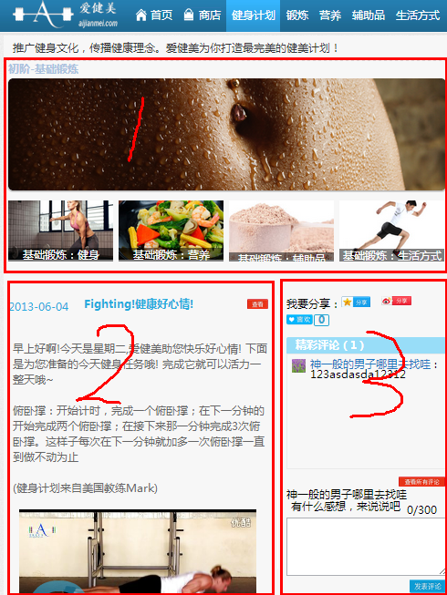

Banner 信息配置
aijianmei_back/apps/index/Lib/Action/IndexAction.class.php
方法 function info()

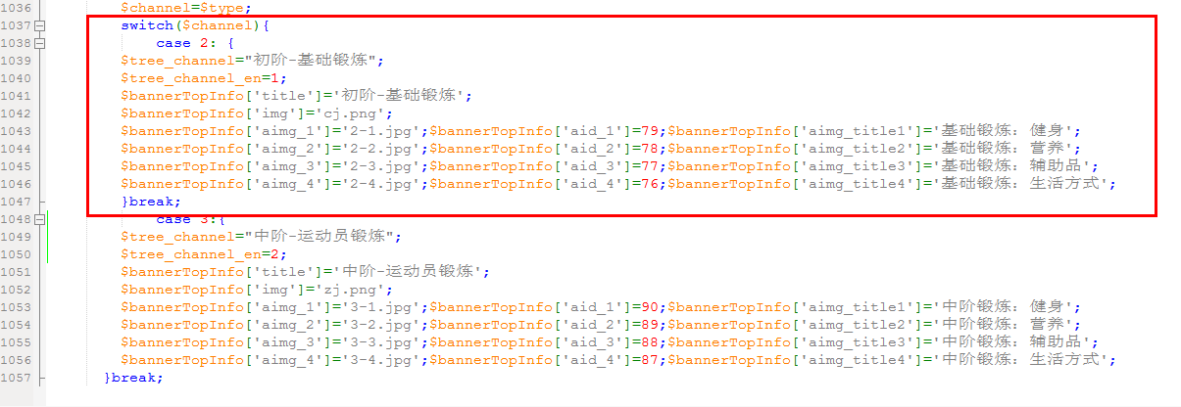

视频列表信息
aijianmei_back/apps/index/Lib/Action/IndexAction.class.php
方法 function info()

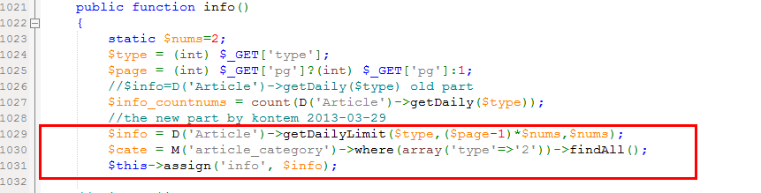

D('Article')->getDailyLimit(); //获取对应channel的视频列表
aijianmei_back/apps/index/Lib/Model/ArticleModel.class.php

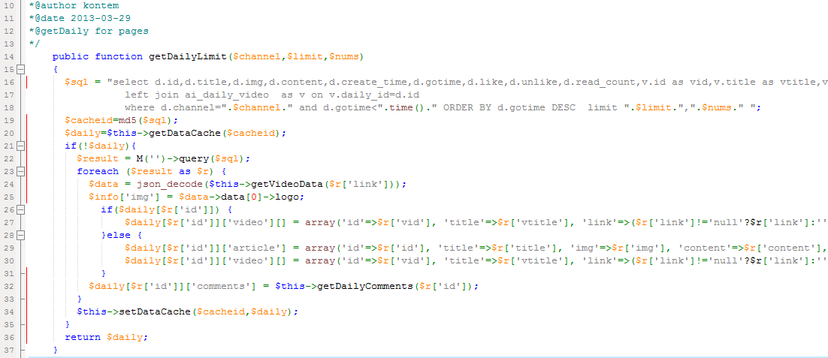

$this->getVideoData();//获取优酷视频的图片

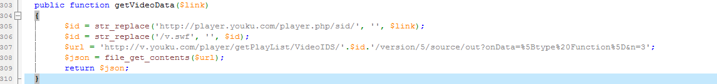

评论信息
aijianmei_back/apps/index/Lib/Action/IndexAction.class.php
方法 function getDailyLimit()
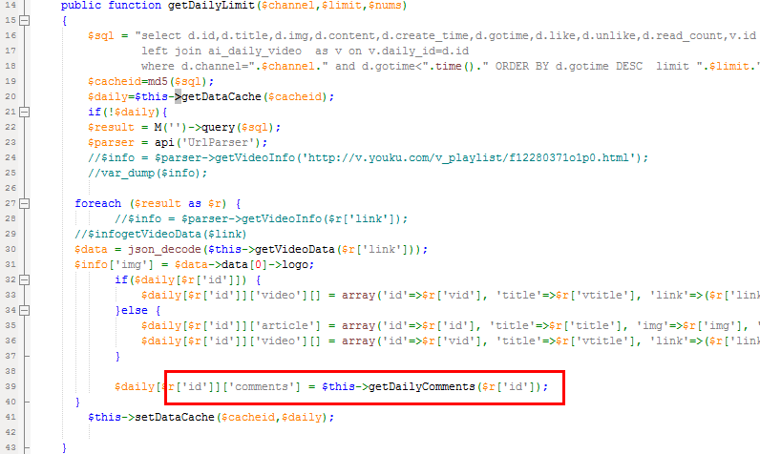
getDailyComments() 根据id获取到对应的健身计划视频的评论
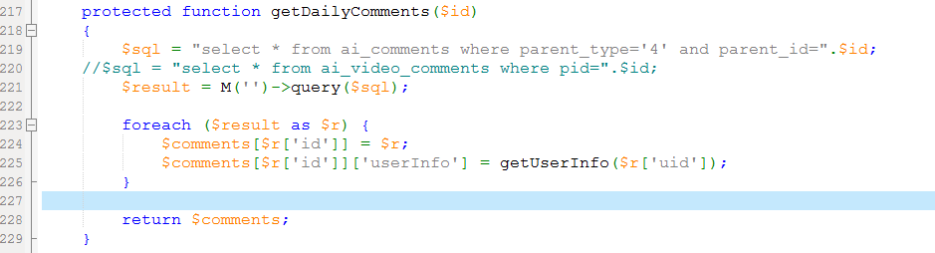

锻炼
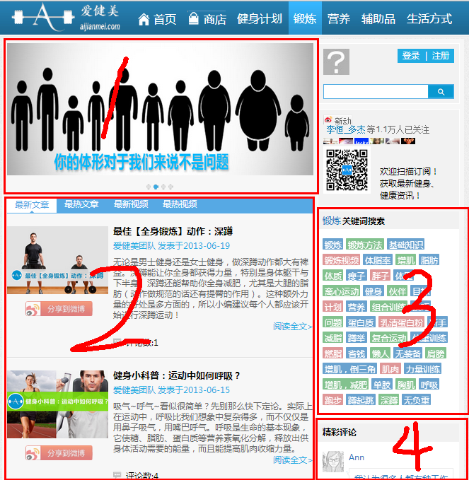

Banner 信息配置
aijianmei_back/apps/index/Lib/Action/TrainAction.class.php
Function index() 默认锻炼页面首页调用方法
$this->show_banner(); 调用此方法加载对应的banner信息

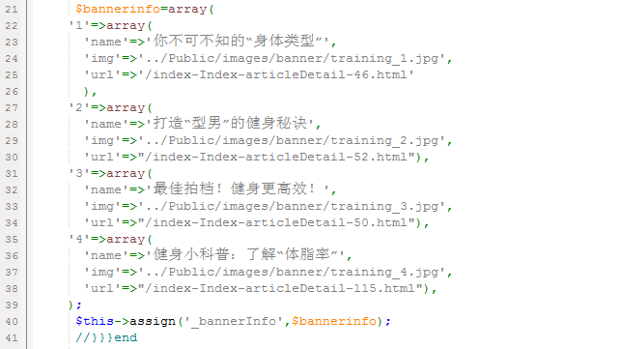

锻炼文章视频列表
aijianmei_back/apps/index/Lib/Action/TrainAction.class.php

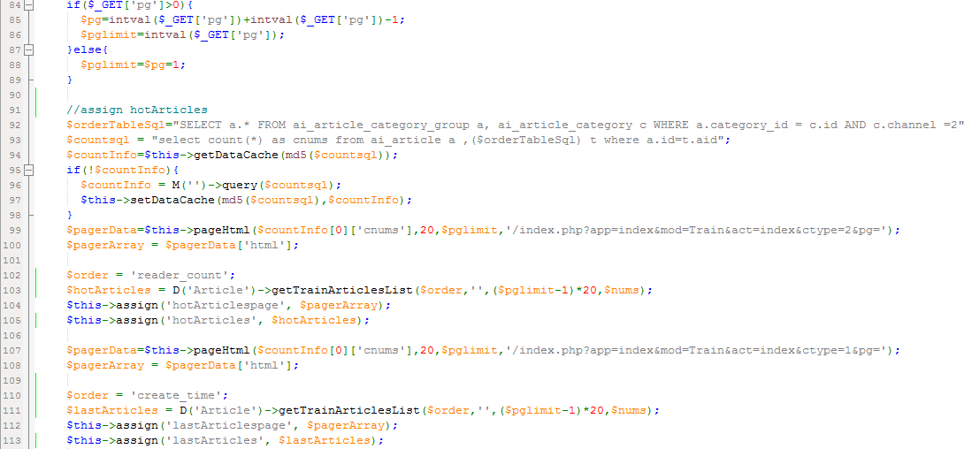
D('Article')->getTrainArticlesList() 调用方法获取文章数据

关键字搜索

营养

辅助品

生活方式

网站后台

移动api接口

其他

